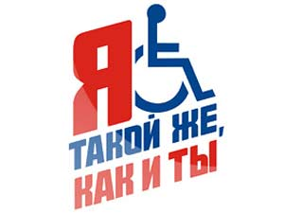
Отчёт
о проведении декады инвалидов в МАОУ СОШ №1
в 2015-2016 учебном году.
В нашей школе стало традицией проводить каждый год декаду инвалидов для учащихся 1-11 классов. В этом учебном году декада проходила с 30 ноября по 6 декабря 2015 года. В подготовке мероприятия участвовали учителя русского языка и литературы, классные руководители 1-11 классов, учитель-логопед.
Цель декады: привлечь внимание школьников к проблемам людей-инвалидов, способствовать развитию нравственных качеств учащихся, обучать навыкам группового взаимодействия.
Задачи:
- поддержка детей-инвалидов, в реализации своих прав и интересов;
- развитие направлений, способствующих психологической стабильности, самореализации в процессе участия в различных конкурсах;
- развитие направлений, способствующих духовному и культурному развитию личности;
- развитие творческих способностей детей. Воспитание уважительного, гуманного, внимательного отношения к людям с ограниченными возможностями здоровья и признания их как полноценных членов общества.
Открытие «Декады инвалидов» началось с общешкольной линейки, где обучающиеся были ознакомлены с содержанием запланированных мероприятий. Под руководством социального педагога Жарковой Ю.В. была подобрана литература и организован стенд «Люди с ограниченными возможностями». Были проведены мероприятия и классные часы, направленные на формирование толерантного отношения к людям с ограниченными возможностями, умение сотрудничать и помогать не только близким, но и другим людям. Классные руководители 1-11классов провели цикл бесед: «Люди вокруг нас», «Международный день инвалидов», «Как можно помочь больному другу», «Толерантен ли ты», «Быть добрым не стыдно», «Все мы разные, все мы едины». Заведующая школьной библиотекой Рогозина О.В. обсудила с учащимися третьих классов художественные произведения о добре, взаимовыручке «Цветик-семицветик» В. Катаева, «Вовка - добрая душа» А. Барто. Педагоги провели «Уроки толерантности», с просмотром роликов о детях с ограниченными возможностями здоровья. В вторых классах прошел конкурс чтецов «В кругу друзей». Таким образом, проведенные мероприятия вызвали у детей сочувствие-переживание. Самое главное в работе каждого педагога было вызвать желание детей помогать детям-инвалидам, взрослым-инвалидам, не только в День инвалидов, но и поддерживать их, помнить о них в другие дни!
Волонтерский отряд «Новая сила» под руководством социального педагога Жарковой Ю.В. провел акцию "Белая ленточка".
Ребята раздавали на улицах белые ленты, символизирующие солидарность с инвалидами в борьбе за их права, цель такой акции, в том что каждая такая ленточка должна поднимать настроение десяткам людей с ограниченными возможностями, которые могли бы ее увидеть, пусть даже из окон квартир. Эта ленточка должна усиливать у них уверенность в собственных силах – ведь моральная поддержка зачастую нужна людям ничуть не меньше, чем поддержка материальная.
Пусть белые ленточки станут символом и знаком нашей поддержки, нашей готовности помочь тем, кто в этом нуждается!
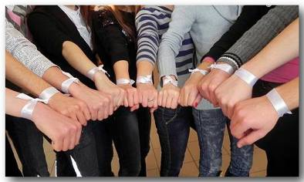


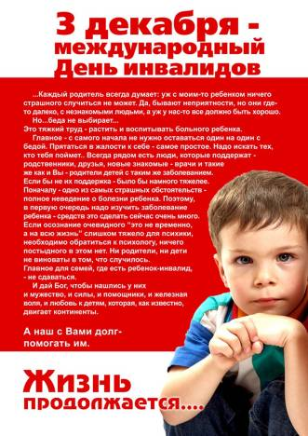
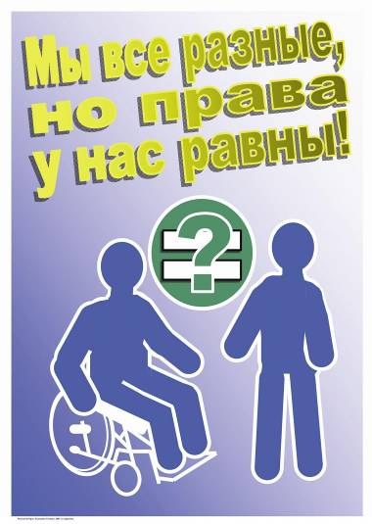
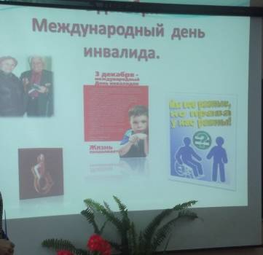
Волонтерский отряд «Новая сила» раздавали эти листовки на улице прохожим.

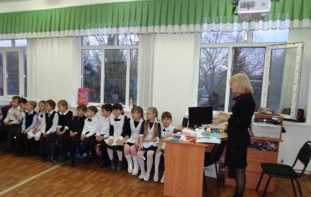

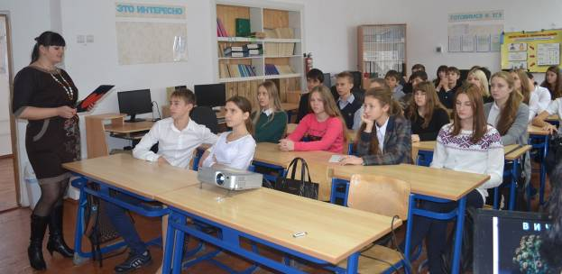

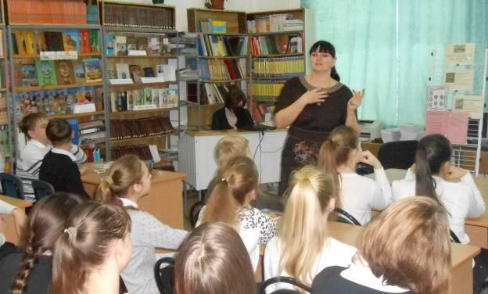

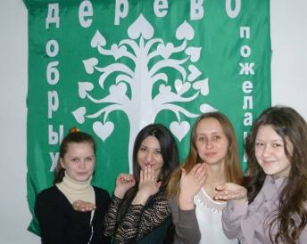
Беседы - «Люди вокруг нас», «Международный день инвалидов»

Дерево добрых пожеланий людям с ограниченными возможностями здоровья

Социальный педагог – Жаркова Ю.В.

